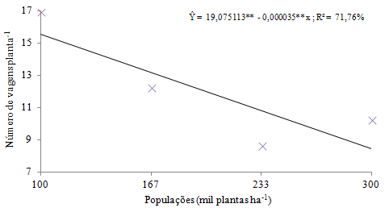

Figura 2 Número de vagens por planta do feijoeiro cv. BRS Majestoso em função de populações de plantas. Safra outono-inverno, Lambari, 2016.
Fonte: Elaboração do autor

